Điều khiển đèn LED RGB trên ESP32-S3 bằng Bluetooth BLE

1. Mục tiêu bài thực hành
Bài thực hành nhằm tìm hiểu cách kết nối và điều khiển thiết bị ESP32-S3 thông qua Bluetooth BLE.
Mục tiêu là sử dụng điện thoại để bật/tắt đèn LED RGB, thay đổi màu sắc và tạo hiệu ứng đèn tự động chuyển màu.

2. Thiết bị và phần mềm sử dụng
2.1. Phần cứng
Các thiết bị sử dụng gồm:
- Board ESP32-S3 có LED RGB tích hợp.
- Dây cáp USB truyền dữ liệu.
- Máy tính và điện thoại có Bluetooth.
2.2. Phần mềm sử dụng
Arduino IDE được sử dụng để viết và nạp chương trình vào ESP32-S3.
Ứng dụng nRF Connect trên điện thoại được sử dụng để tìm kiếm thiết bị Bluetooth và gửi lệnh điều khiển.
Thư viện ESP32 BLE hỗ trợ giao tiếp Bluetooth, còn Adafruit NeoPixel hỗ trợ điều khiển LED RGB.
3. Nguyên lý hoạt động
Hệ thống hoạt động theo sơ đồ:
Điện thoại → Bluetooth BLE → ESP32-S3 → LED RGB
Khi ESP32-S3 khởi động, chương trình kích hoạt Bluetooth BLE với tên HC.
Điện thoại sử dụng ứng dụng nRF Connect để kết nối với ESP32-S3.
Sau khi kết nối, điện thoại gửi các lệnh điều khiển. ESP32-S3 nhận lệnh và thay đổi màu sắc của LED RGB theo chương trình đã được lập trình.

4. Các bước thực hiện

Bước 1. Kết nối ESP32-S3 với máy tính
Sử dụng dây cáp USB để kết nối ESP32-S3 với máy tính. Sau khi kết nối, kiểm tra cổng COM trong Arduino IDE.

Bước 2. Viết chương trình điều khiển
Mở Arduino IDE, chọn board ESP32S3 Dev Module và cài đặt thư viện Adafruit NeoPixel.
Chương trình được viết để ESP32-S3 phát Bluetooth với tên VTT, nhận lệnh từ điện thoại và điều khiển màu sắc LED RGB.

Bước 3. Nạp chương trình vào ESP32-S3
Sau khi hoàn thành chương trình, chọn đúng cổng COM và nhấn Upload.
Mở Serial Monitor ở tốc độ 115200 baud để kiểm tra trạng thái khởi động của chương trình.
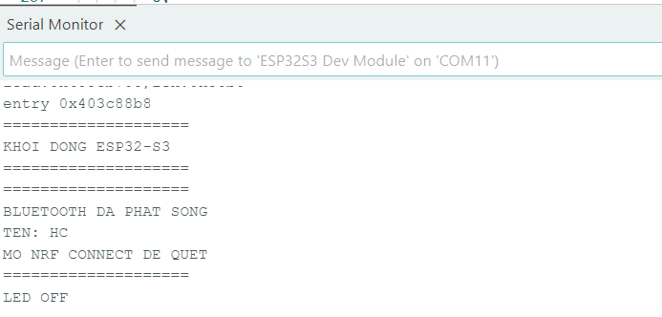

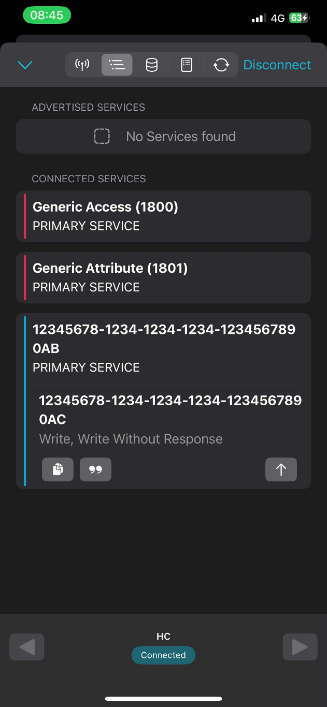
Bước 4. Kết nối điện thoại với ESP32-S3
Bật Bluetooth trên điện thoại và mở ứng dụng nRF Connect.
Nhấn Scan để tìm thiết bị có tên VTT. Sau đó nhấn Connect để kết nối với ESP32-S3.

Bước 5. Gửi lệnh điều khiển LED RGB
Sau khi kết nối Bluetooth, chọn Characteristic có quyền Write và gửi dữ liệu dạng Text.
ESP32-S3 nhận lệnh, kiểm tra giá trị và điều khiển LED RGB hiển thị màu tương ứng.
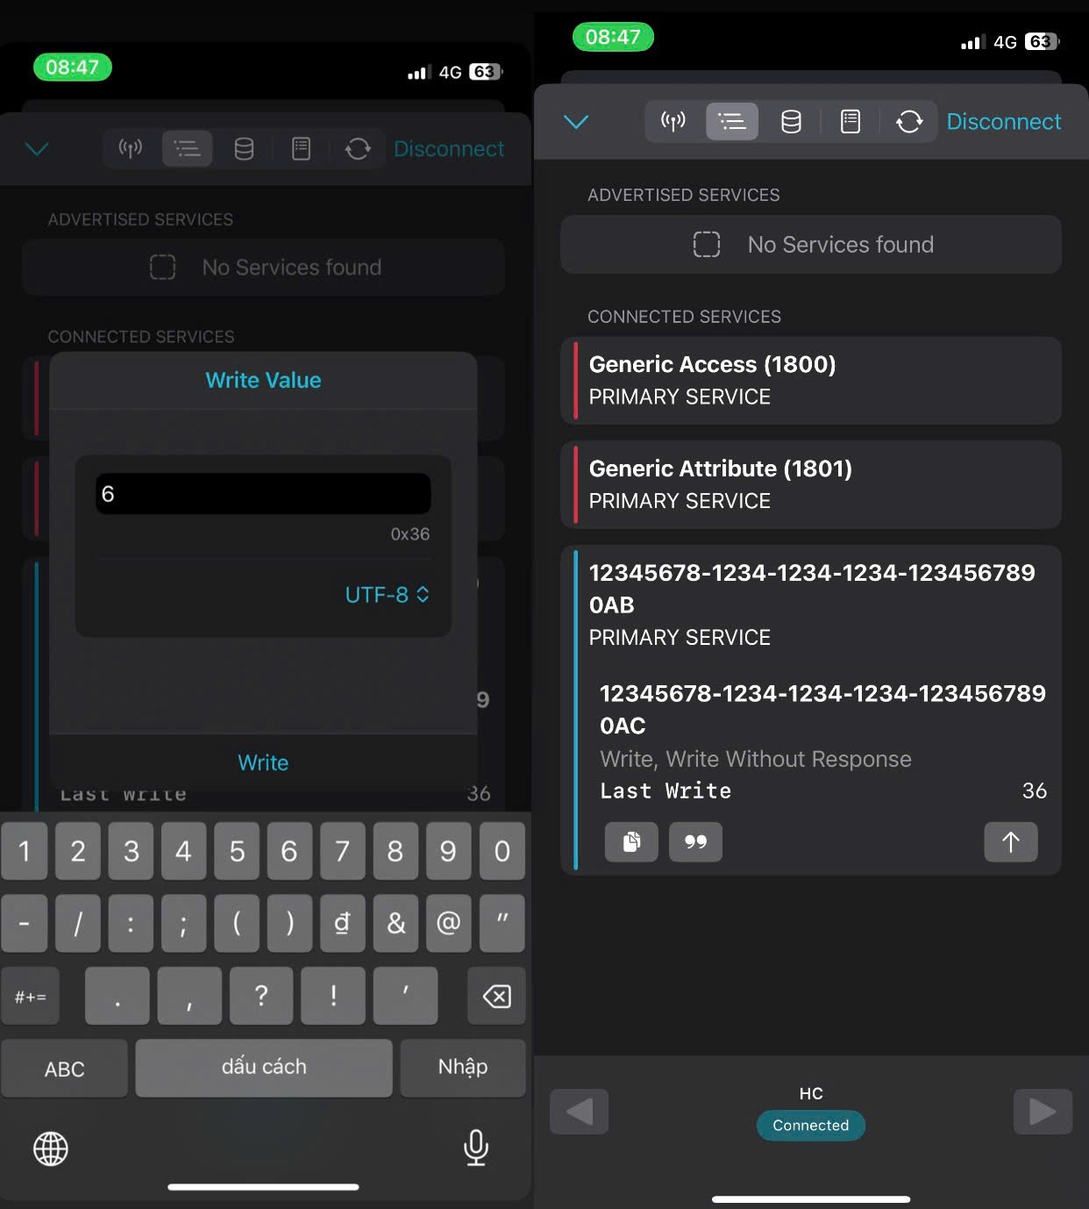

5. Bảng lệnh điều khiển
Lệnh | Chức năng
0 | Tắt LED
1 | Bật LED màu trắng
2 | LED màu đỏ
3 | LED màu xanh lá
4 | LED màu xanh dương
5 | LED màu vàng
6 | LED màu tím
7 | LED tự động chuyển màu Rainbow

6. Kết quả thực hành
Sau khi nạp chương trình, ESP32-S3 khởi động và phát tín hiệu Bluetooth BLE.
Khi điện thoại kết nối với thiết bị và gửi lệnh hợp lệ, chương trình sẽ xử lý lệnh và điều khiển LED RGB theo màu được lựa chọn.

